省“互联网+义务教育”帮扶结对现场检查专家组莅临枫林镇中心小学工作指导

枫林镇中心小学
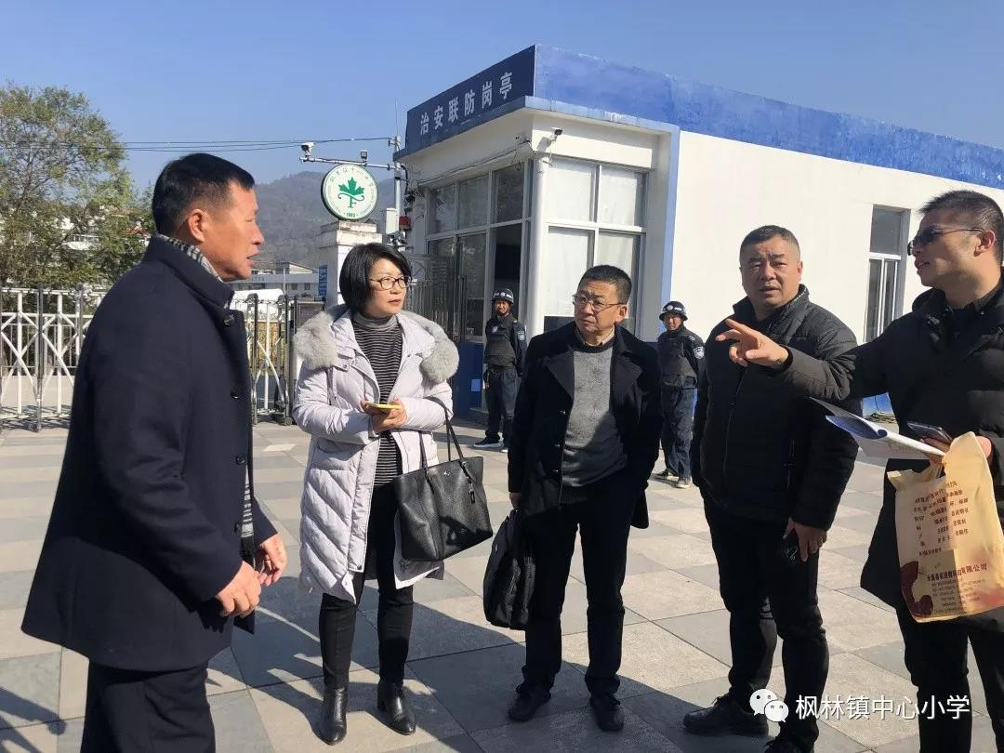
12月10日上午，省“互联网+义务教育”专家组、衢州市教育局电化教育馆刘庆堂书记、衢州市教育局教研室施燕红主任一行，在县教育发展中心金衍平主任、教师发展中心李小江主任及相关干部陪同下，莅临枫林镇中心小学对学校的“互联网+义务教育”帮扶结对工作进行现场检查与指导。
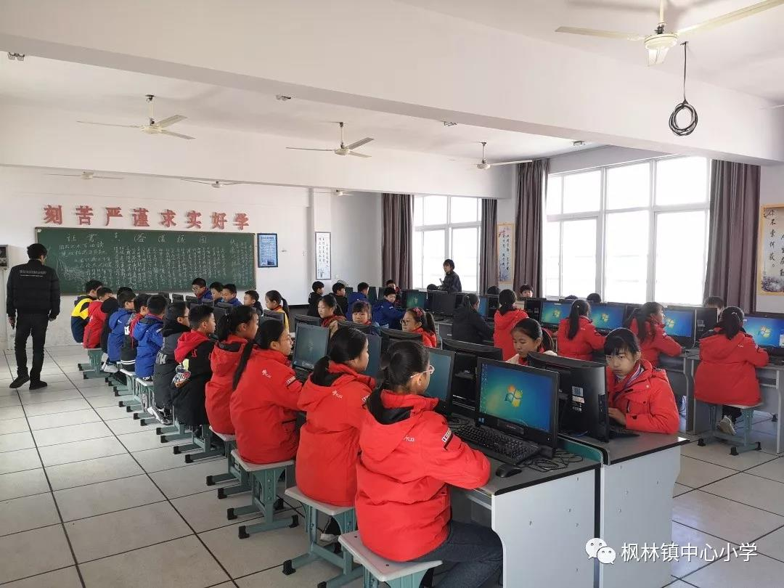
上午检查总共分为四个环节：第一随机抽取两个班级进行网上问卷调查；第二随机与学生进行谈话；第三对硬件设备进行现场测试；第四就已经开展的工作进行核查。
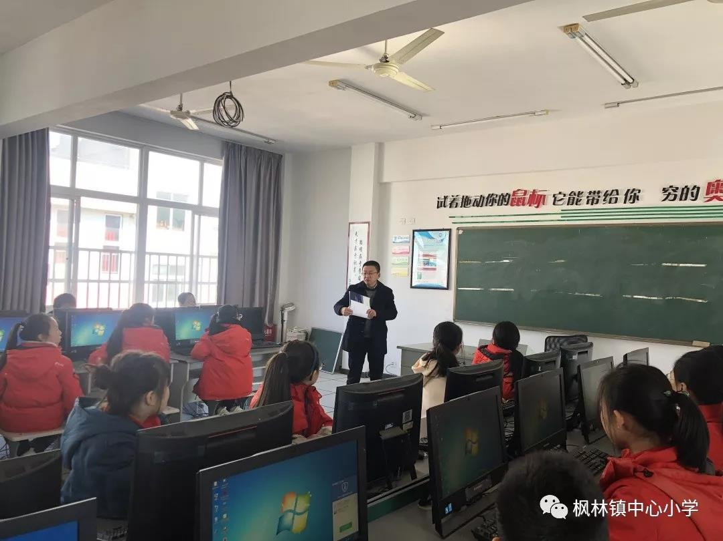
“互联网+义务教育”帮扶结对工作，我校作为支援方，开展语文、数学两门学科，各学科13节课，超额完成工作方案要求。总共参与班级18个，师生参与人次1000多人。
此次抽测班级为六（1）和四（3）班。问卷内容也涉及到了学生对该项目的了解程度、开课频率、课堂效果及个人评价等等。学生能够根据自己体验在与施燕红主任交谈时，提出建议和意见。例如，有学生提出可以增加一周的课节数，这种模式非常具有新鲜感。还有学生提出可以增加喜欢的学科，英语、科学等。
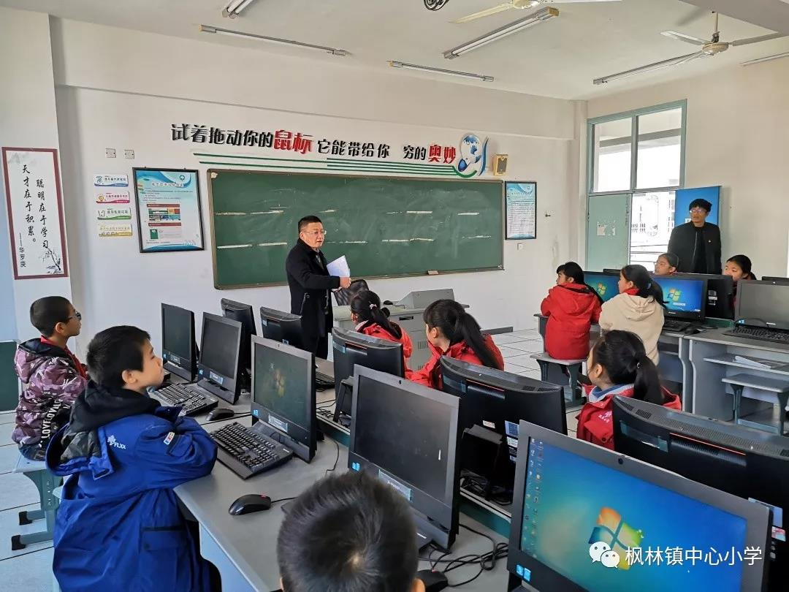
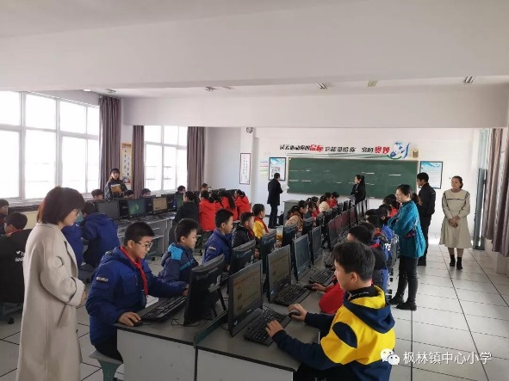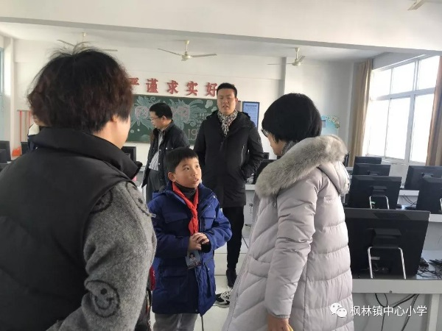
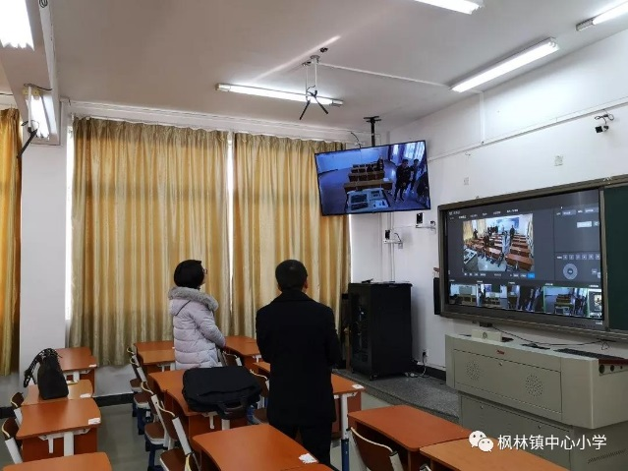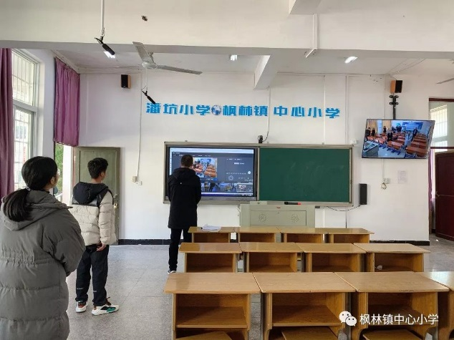
“同步课堂”教室现场测试时，联结受援方学校——潘坑小学。施燕红主任就项目开展基本情况、教师反馈、课堂情况、学生反馈、实施建议等方面，与潘坑小学校长进行了空中对话。
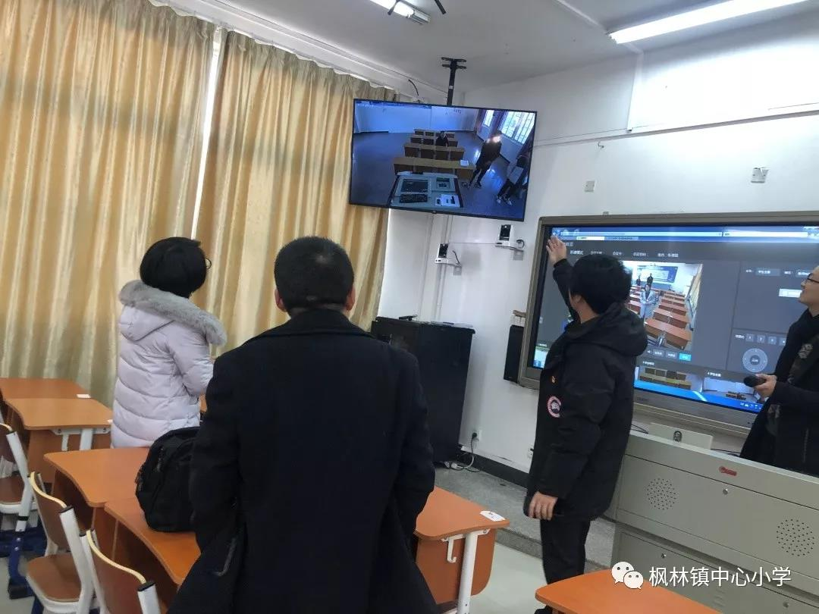
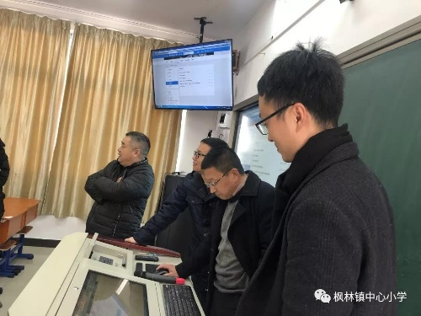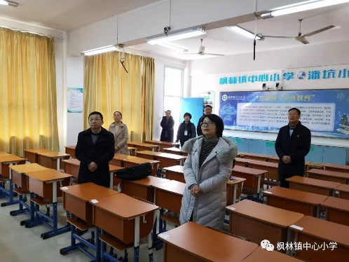
刘庆堂书记对我校现场检查后，说：“这是在永嘉第一个教室里看到的第三块电子屏幕，能够装上这块屏幕，肯定是在实际课堂上，碰到了问题才想到的。”提出让我校将这点作为亮点加入到工作总结中，同时在浏览“互联网+网络空间”后，建议每次开课后，新闻报道要及时。这样子过程性的材料会更加充实。
专家组一行给予了我们在“互联网+义务教育”帮扶结对工作方面的具体指导，新手路上的我们更明确了方向。
编辑|徐晓琼
图文|徐晓琼、季康武

